XPS - исследование поверхностных слоев гибридных электродных материалов
Изварин А.И.
Магистрант
Южно-Российский государственный политехнический университет (НПИ)
имени М.И. Платова,
Технологический факультет, Новочеркасск, Россия
E–mail: andre.izvarin@yandex.ru
Создание новых электродных материалов с высокими электрохимическими характеристиками является актуальной задачей электрохимической энергетики. Среди псевдоемкостных материалов интерес представляют оксидные соединения переходных металлов благодаря возможности протекании обратимых RedOx процессов, дешевизне и низкой токсичности. Однако плохая проводимость оксидов d-металлов затрудняет их практическое применение. Одним из решений данной проблемы является создание гибридных материалов за счет совмещения оксидных соединений переходных металлов с проводящими углеродсодержащими подложками. Исследование поверхностных свойств таких материалов является важной составляющей комплексного подхода к их созданию. В данной работе приведены результаты исследования зарядового состояния элементов поверхностных слоев гибридных электродных материалов на основе оксидов Mo, Co, Ni, Fe, V на поверхности углеродной ткани, полученных с использованием метода нестационарного электролиза [1].
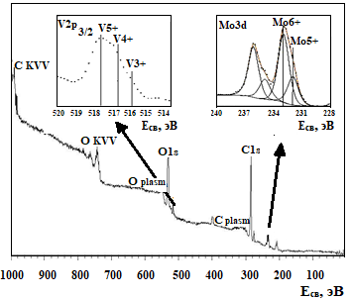
Рис.1. Результаты исследований гибридных материалов методом XPS
Как видно из рис. 1, на обзорном спектре присутствуют пики и группы линий углерода, кислорода, молибдена и ванадия. Причем из соотношения концентрации кислорода к суммарной концентрации металлических компонентов следует, что кислорода достаточно для окисления металлов до максимальной формальной степени -высших оксидов. Подробный анализ спектров показал, что большая часть молибдена окислена до +6, меньшая часть – в формальной степени окисления +5. Спектр ванадия состоит из трех компонент, соответствующих трем химически неэквивалентным состояниям ванадия в степенях окисления +5 (517,5 эВ), + 4 (516,6 эВ) и +3 (515,7 эВ).
Автор выражает благодарность научному руководителю - к.т.н., доценту Храменковой А.В. за консультации при выполнении работы.
Литература
1. Khramenkova, A.V., Ariskina, D.N., Yuzhakova, K.R. Preparation of Hybrid Composite Materials on the Basis of Vanadium and Molybdenum Oxide Compounds. // Materials Science Forum. 2019, №. 945. p. 448–452.

